مكونات الخليه | التركيب | الوظيفة | الشكل
غشاء الخلية | يفصل غشاء الخلية محتويات الخلية عن البيئة المحيطة ، وغشاء الخلية يحتوى على فتحات صغيرة للغاية | الفتحات تسمح بمرور الجزيئات الصغيرة جدا بجانب وظيفة الحماية | 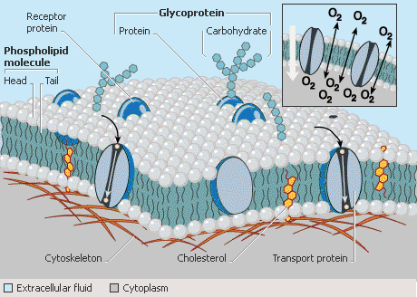
النواة | أكبر عضيئات الخلية حجماً | موضع تكوين الرايبوزومات. تنظيم حركة مرور المواد بين النواة و السيتوبلازم, تحمل الجينات التي توجه عمليات الوراثة الموجهة لكل عمليات الخلية | 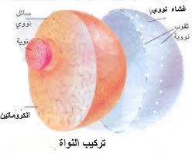
الميتوكندريا | تحمل الجينات التي توجه عمليات الوراثة الموجهة لكل عمليات الخلية ,متعددة الاشكال وتوجد بعدد كبير في الخلايا,بها مادة وراثيه خاصه به , بها مادة وراثية خاصة بها.على الانقسام والنمو وزيادة الحجم. | مركز إنتاج الطاقة | 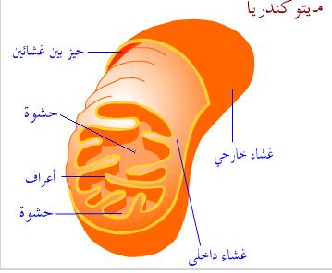
الرايبوسومات | هي عضيات صغيره ولايحيط بها غشاء,يتم في النويه ثم تخرج الى السيتوبلازم يتركب كل ريبوسوم من الحمض النووي الريبوزي rRNA ومزيج من البروتينات (حوالي 80 نوعاً). | موضع تكوين البروتين
جهاز جولجي | أنابيب وانتفخات موجودة قريباً من النواة | تقوم بوظيفة الإفراز كما فى إنتاج الأنزيمات المخاطية الهاضمة بواسطة البنكرياس | 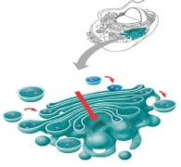
الشبكة الاندروبلازمية | هى قنوات أو أنابيب ملتوية خلال سيتوبلازم الخلية | تعمل كأنها دورة دموية مصغرة داخل الخلية وذلك لأنها مزودة بشبكة من القنوات تنتقل خلالها المواد مثل البروتين من جزء الى أخر . | 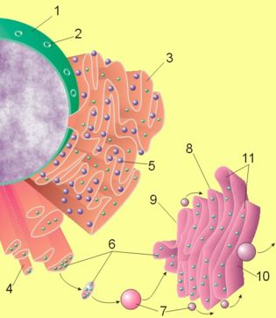
الجسم المركزي | ملاصق للنواة ويكون عبارة عن زوج | يلعب دوراً هاما فى انقسام الخلية الذى يؤدى الى نمو الجسم
السيتوبلازم | هى مادة حية تملأ الخلية ، توجد خارج النواة وداخل غشاء الخلية | والسيتوبلازم هو موضع أغلب أنشطة الخلية
